Проведение испытаний датчика с помощью лабораторного стенда

# 1. Цель

1. Определение точности измерений датчика лактата, выявление недостатков, сравнение с традиционным инвазивным методом измерений уровня лактата в организме человека.

# 2. Назначение стенда и выполняемые задачи

1. Испытание датчика лактата/глюкозы с амперометрической схемой, трансимпендансными усилителями. Регистрация биосигналов полученных с помощью опытного образца разрабатываемого датчика лактата. Применимо для любых аналоговых сигналов (кардио, импендансные) нормализованных и преобразованных АЦП с передачей по USB порту.
2. Анализ полученных данных. Выявление ошибок. Определение причин получения некорректных данных (проблемы с электродом, потенциостатом, ПО и т.д.)
3. Формирование отчетов необходимых для оценки эффективности функционирования испытываемого датчика.
4. Получение калибровочных данных.

**3. Составу оборудования лабораторного стенда**



Лабораторный стенд включает в себя следующие устройства:

* + 1. Оборудование подготовки анализируемого раствора лактата:
* Насос
* Емкость с буферным раствором
* Буферная ячейка
* Дозатор (шприц с концентрированным раствором лактата)
  + 1. Опытный образец датчика включающий в себя:
* Измерительную ячейку с погруженным в нее блоком электродов
* Потенциостат
  + 1. Цифровой USB осциллограф VDS3104L (как контрольный канал)
    2. ПК, с приложением USB-монитор

**3.4. Задачи приложения USB-монитор**

1. Поиск подключенных устройств к USB
2. Отображение списка устройств pid и vid
3. Подключение к выбранному устройству – pid/vid
4. Отображение данных с USB-устройства в текстовом поле
5. Отправление данных на USB-устройство
6. Запись данных из активного USB порта
7. Совместимость с ОС Windows 7 и выше

**4. Результаты испытаний**

4.1. В ходе испытаний были проанализировали полученные данные с датчика. Для фильтрации данных, выбрали метод Каллмана и оценили вектор состояния динамической системы, что позволило избавить от внешних и внутренних помех.

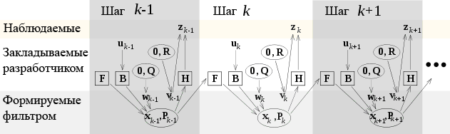

4.2. Был выявлен ряд ошибок, которые не позволяли получить реальный результат:

* проблемы с электродом;
* потенциостат;
* ошибки в ПО и прошивке датчика.

4.3. Анализ и формирование отчетов необходимых для оценки эффективности функционирования испытываемого датчика производился с помощью приложения USB-монитор. В интерфейсе программы отображаются полученные данные и график изменения потенциалов на электродах датчика.

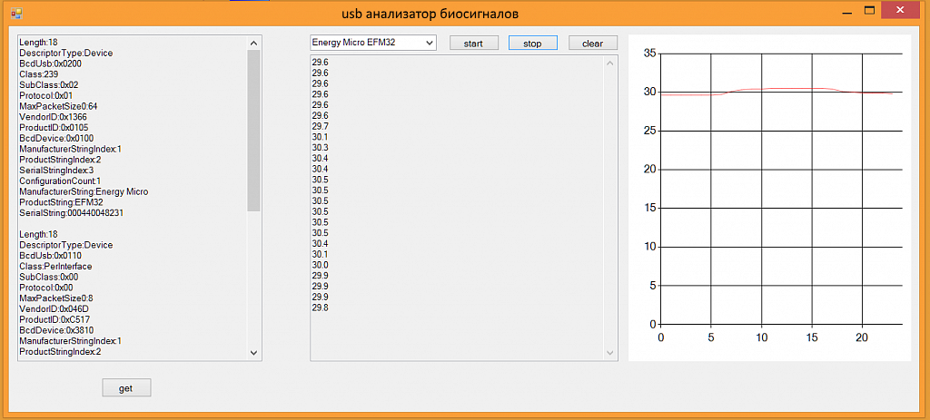

Интерфейс приложения USB анализатора биосигналов

4.4. Для калибровки данных у пациента брался забор крови и брались данные с датчика. Анализ крови брался как калибровочный эталон и использовался для коррекции данных. Таким образом, в основном значение погрешности определяется для каждой оси из калиброванного эталона и данных с погрешностями измерительного процесса. Была составлена предварительная таблица зависимостей между калибровочным эталоном и данных с датчика.